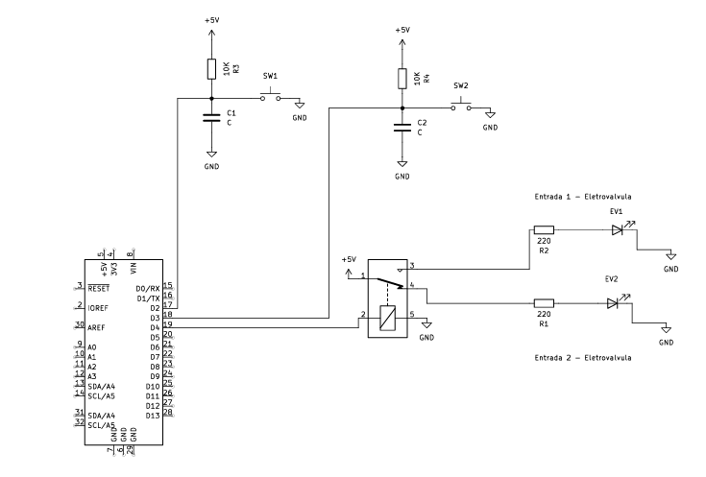
- Não a eletroválvula deve trabalhar em uma temperatura ente -5°C e 40°C.
- Não, a pressão recomendada pelo fornecedor e de 43,511psi a 116,03psi, 120psi ultrapassa o limite recomendado.
- Sim, a válvula está protegida contra poeira e jatos de água, proteção IP 65.

